SEMANA N°: 6 AGOSTO | ASIGNATURA: Educación Física y Salud
GUÍA DE APRENDIZAJE
Profesor(a):Sebastián Álvarez y Karina Zapata
Nombre Estudiante: |  | Curso: 6° BÁSICO
Unidad: 2
Objetivo de Aprendizaje:

OA1: Demostrar la aplicación de las habilidades motrices básicas adquiridas, en una variedad de actividades deportivas; por ejemplo: realizar un giro sobre una viga de equilibrio, lanzar un balón hacia la portería y correr una distancia determinada (por ejemplo: 50 o 100 metros).

Recursos de aprendizaje a utilizar:

- 1 botella
- cuerda o soga
- pelota de papel, tenis o de fútbol etc.
- Botella con agua para hidratación

Instrucciones:

Realizar Actividades: Trabajar ejercicios de equilibrio, lanzamiento de balón, manipulación.

Te invito a realizar ejercicios, pues si eres constante podrás ver todos los beneficios en tu cuerpo.

Ejercicio 1: Desplazamiento lateral.
Tiempo: mantener 5 segundos para cambiar de lado. (10 repeticiones por pierna)

Realizar saltos laterales de un lado a otro de la cuerda, al saltar mantendremos el equilibrio en un solo apoyo durante 5 segundos, para luego realizar el otro desplazamiento lateral hacia el otro lado para mantener 5 segundos, de esta manera realizaremos incorporando lanzamiento de la pelota de un lado a otro.

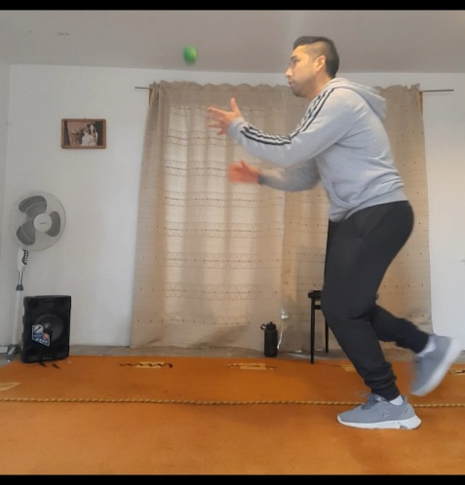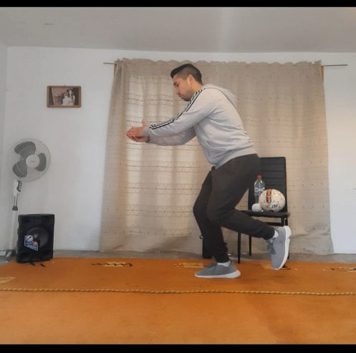

Ejercicio 2: Desplazamiento lateral en un apoyo avanzando hacia el frente.
Tiempo: 10 repeticiones por pierna.

Realizar saltos laterales solo con un pie de apoyo, avanzando hacia delante de un lado a otro, si comenzamos con el pie derecho debemos tener la pelotita con la mano derecha para lanzar y recibir. (Segunda serie cambiar de pie y mano)

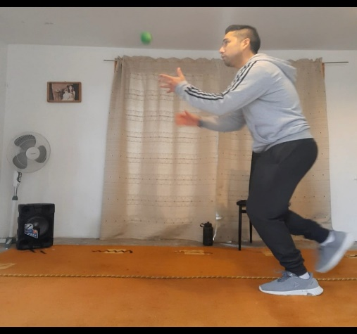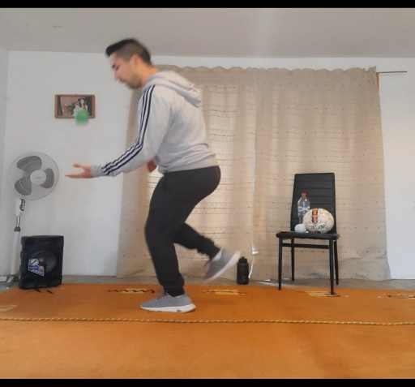

Ejercicio 3: Equilibrio, y lanzamiento a objeto.
Repeticiones: 10 por cada pierna.

Mantener el equilibrio durante 10 segundos con un apoyo, (pie derecho) para realizar lanzamiento con la pelotita hacia la botella y derribarla. (Segunda serie cambiamos de pie y mano.)

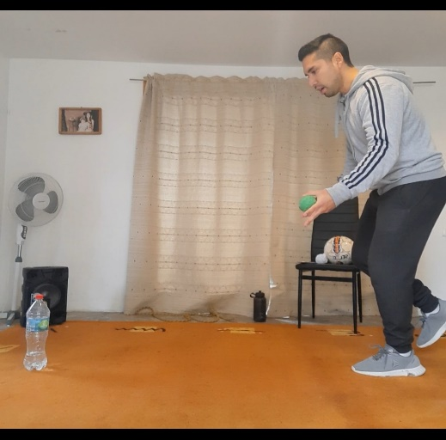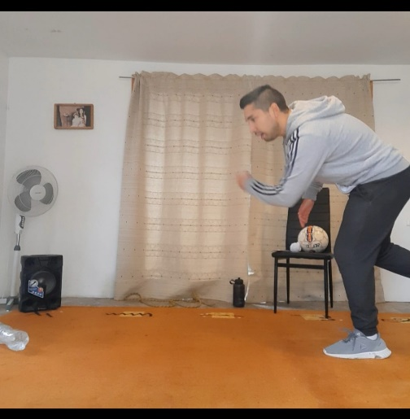

Ejercicio 4: Saltos en un apoyo, con lanzamiento de la pelotita.
Tiempo: 20 repeticiones. (Segunda serie, cambiar de pierna)

Realizar saltos solo en un apoyo, (en un pie) tomando la pelotita con palma hacia arriba para lanzar y recibir con palma hacia debajo de esta manera realizando 20 saltos.

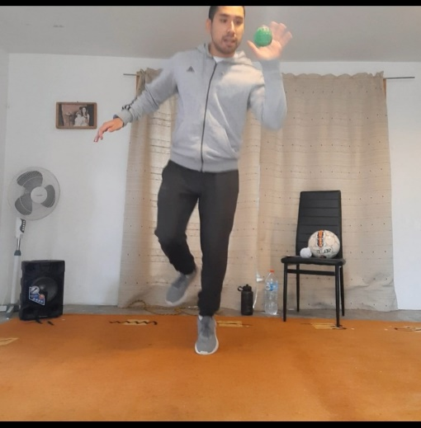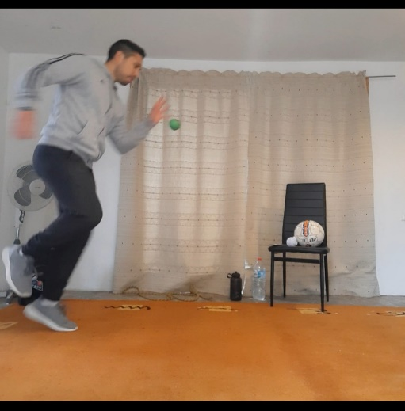

Debes repetir todas las actividades entre 3 ó 4 veces. Y no olvides los tiempos de trabajo y de descanso. También debes hidratarte antes, durante y después de los ejercicios.

¡Saludos!

